|  |
| --- |
| ***Тема: «Прощай, 1 класс!»***  **Формы организации деятельности детей:**  **КВЕСТ-ИГРА.**  **ЦЕЛЬ**: проверить знания детей, полученные за год обучения, сформированность читательской компетентности, коммуникативных умений.  **ЗАДАЧИ**: тренировка и развитие навыков информационной деятельности, развитие мотивационной сферы, межпредметные навыки, творческий потенциал , коммуникативные умения.  **ОБОРУДОВАНИЕ:**  название станций: Литературное чтение. Русский язык. Математика. Окружающий мир. Маршрутные листы (5 шт.). Карточки с заданиями. Карточки с кроссвордами. Экран. Интерактивная доска. |

## I.Введение.

Я, учитель начальных классов. Хочу поделиться данной разработкой в виде квеста.

Немного теории. Ключевое условие реализации ФГОС – это системно-деятельностный подход в образовании. В связи с этим, педагоги используют современные образовательные технологии деятельностного типа. К ним относится образовательные квесты.

Quest в переводе с английского языка - продолжительный целенаправленный поиск, который может быть связан с приключениями или игрой; также служит для обозначения одной из разновидностей компьютерных игр. Квест – это разновидность игр, требующих от игрока решения умственных задач для продвижения по сюжету. Квест в педагогике – это выполнение проблемного задания с элементами игры.

Этапы образовательного квеста:

**1.Начальный этап.**

|  |  |
| --- | --- |
| **Деятельность учител**я | **Деятельность учащихся** |
| Определяет цели и задачи квеста, целевую аудиторию, количество участников, сюжет и форму квеста, пишет сценарий, определяет необходимое пространство и ресурсы, количество помощников, организаторов, назначает дату и интригует участников. | Знакомятся с основными понятиями по выбранной теме, материалами аналогичных проектов.  . |

**2. Ролевой этап.**

|  |  |
| --- | --- |
| **Деятельность учителя** | **Деятельность учащихся** |
| Помогает в осуществлении выбора учащимися;  координирует деятельность учащихся при решении поставленной проблемы; оказывает методическое сопровождение при работе над квестом | Индивидуальная работа в команде на общий результат. Участники одновременно, в соответствии с выбранными ролями, выполняют задания. Так как цель работы не соревновательная, то в процессе работы над квестом происходит взаимное обучение членов. Команда совместно подводит итоги выполнения каждого задания, участники обмениваются материалами для достижения общей цели. |

**3. Заключительный этап.**

|  |  |
| --- | --- |
| **Деятельность учителя** | **Деятельность учащихся** |
| напоминает сообщенные в начале занятия критерии и параметры оценки квеста, совместно с учащимися заслушивает отчеты групп о проделанной работе (рассказ о сделанных презентациях или веб-страницах) и оценивает работу детей. Подводит итоги квест-урока. | Команды представляют результаты своей работы в форме презентации или сайта, участвует в оценивании работы по заранее определенным учителем критериям. По результатам исследования проблемы формулируются выводы и предложения. |
| **Проводится конкурс выполненных работ, где оцениваются понимание задания, достоверность используемой информации, ее отношение к заданной теме, критический анализ, логичность, структурированность информации, определенность позиций, подходы к решению проблемы, индивидуальность, профессионализм представления. В оценке результатов принимают участие как учитель, так и учащиеся путем обсуждения или интерактивного голосования.** | |

Так как, это этапы образовательного квеста, а у нас квест- игра по итогам года. Да и возрастная группа- первоклассники – 7-8 лет, то некоторые составляющие этапов естественно упрощены и более доступны.

II. Квест- игра. «Прощай, первый класс!»

## *Ход мероприятия:*

# 1

Вот и закончился наш первый учебный год. Кажется, что только вчера мы переступили порог нашего класса. А сегодня, посмотрите на нас. Мы ведь за это время очень выросли многому научились и многое узнали . И давайте вместе с вами перелистаем страницы нашей школьный жизни.

 - А вы помните, какие вы пришли в первый класс маленькие, робкие, держась за руки своих мам и пап. Помните, как робко вы входили в класс и долго запоминали своё место, свою парту. Как трудно привыкали к новому распорядку дня, как уставали, но шли вперёд. Давайте вспомним какими вы были.

1. Самый трудный 1-й класс.  
 Всех труднее 1-й класс!  
 Потому что в первый раз  
 Мы попали в 1-й класс!

2.Машинисты и ткачи,  
 Трактористы и врачи,  
 Лесорубы и шахтёры,  
 Космонавты и актёры,  
 Повара и кузнецы,  
 Водолазы и певцы –  
 Все когда–то в первый раз  
 Поступали в 1-й класс!  
   
3.Первый класс! В первый раз  
 Год назад ты принял нас.  
 Перешли мы во второй.  
 И прощаемся с тобой!  
   
4.Мел, доска, картины, карты  
 Вместе с нами перейдут.  
 Чуть повыше станут парты,  
 Вместе с нами подрастут.    
   
 5.Полюбили мы друг друга,  
 За друзей стоим горой.  
 И со мной моя подруга  
 Переходит во второй.  
   
6. А учительница что же?  
 Разве бросит нас с тобой?    
 Нет, учительница тоже  
 Переходит во второй.

- Сегодня мы проведем квест, весь класс поделится на 5 команд, вы будете проходить по станциям, набирать баллы, а лучшую команду наградим!

-Ну, что, в добрый путь, ребята!

А ваши учителя будут в роли жюри в конце квеста.

(В нашем классе 20 учеников, всего 4 станции).

В добрый путь! (Звучит песня «Вместе весело шагать» слов: Матусовский М., композитор: Шаинский В.)

II. Квест.

Станция «Литературное чтение».

### 1.Разминка.

Отгадайте сказку по части от иллюстрации. Назовите название сказки и автора. (Приложение 1, презентация). 1 балл за отгаданную сказку и балл за автора -сначала команда совещается, только потом отвечает.)

### 2. Отгадайте кроссворд, вписав в клетку героя сказки. (Приложение 2.)

Баллы (11 баллов) даются за полностью отгаданные слова, по 1 баллу за слово. Класс делится на группы, потом вместе совещаются. Один кроссворд отдается учителю.

Станция «Окружающий мир».

### Отгадать кроссворд. Записать последовательно слова. Отгадать полученное слово. (Приложение. № 3)

Баллы (8 баллов) даются за полностью отгаданные слова, по 1 баллу за слово. Класс делится на группы, потом вместе совещаются. Один кроссворд отдается учителю.

Станция «Русский язык». *

### Выполнить несколько заданий. Приложение 4.

### Прочитай слова.

молоко, лодочка, лыжи, огурец.

Подчеркните орфограммы.

Выпишите звонкие парные и непарные согласные из первого и второго слова. Повторяющиеся писать не надо два раза.

________________________________

Выпишите непарный глухой согласный из четвертого слова.

__________________________

Между первыми тремя буквами впишите ударные гласные буквы из 1, 2 слов.

После четвертого согласного припишите ударный согласный из 3 слова.

Прочитайте полученное слово.

_____________________________________

Сделайте из этого слова восклицательное предложение.

____________________________

Ответы: (млд), (ц), (молодцы), Молодцы!

Станция «Математика»

#### Выполнение головоломок со спичками. (Приложение. № 5) *

*За каждое выполненное задание группой класс получает балл. На маршрутном листе учителя наклеивают смайлики, столько, сколько группа заработала.

III Подведение итогов.

После прохождения четырех станций, дети возвращаются на места. Они вывешивают на стенд свои работы, обсуждают задания, полученные баллы. На доске маркером названия команд и количество баллов. Учитель и ребята подсчитывают количество баллов и распределяют места. Номинации : «Самые смышлённые», «Самые любознательные», « Самые внимательные», «Самые дружные», «Самые креативные».

Учитель подводит итоги, награждает команды.

**-Ребята , вы все молодцы!**

Спасибо вам ребята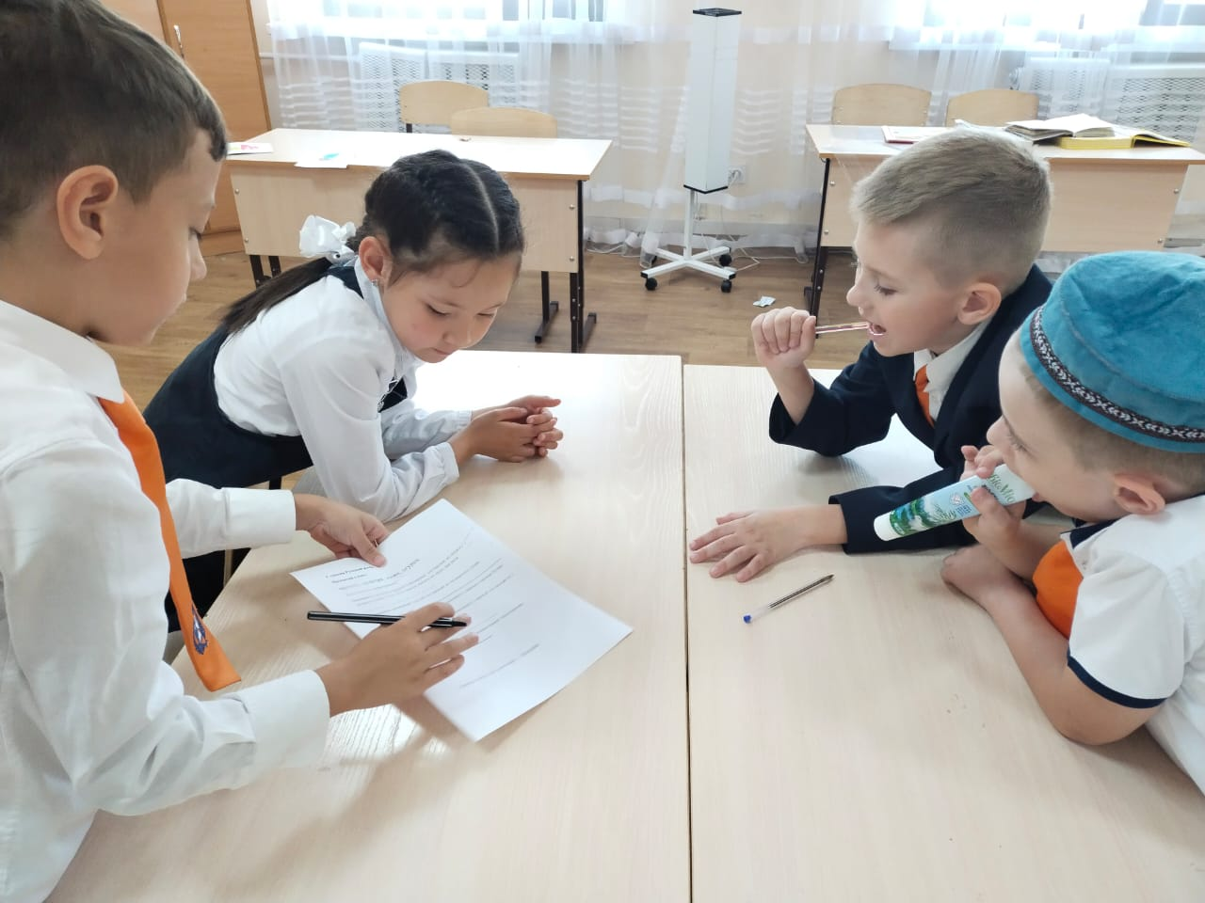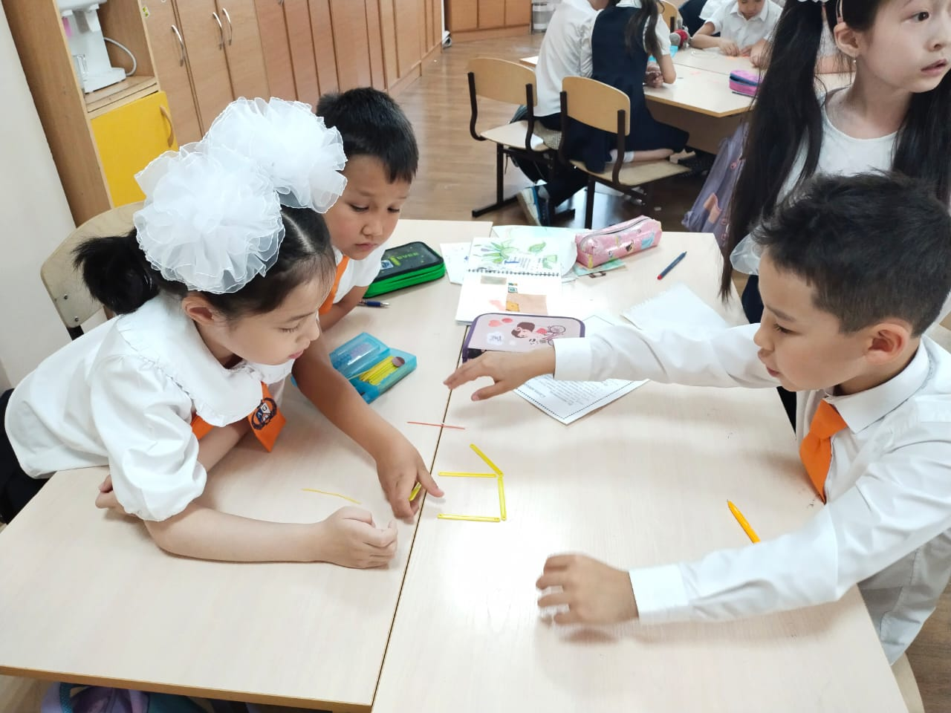

Вы славно квест прошли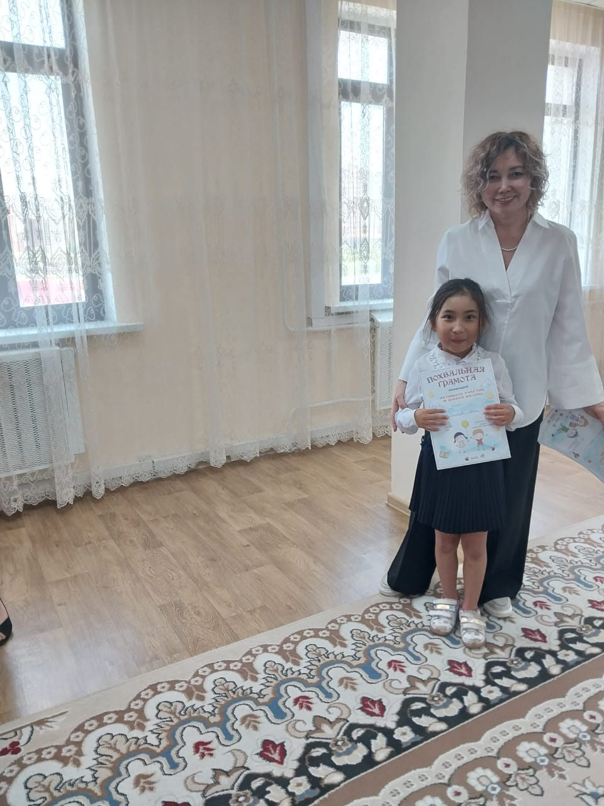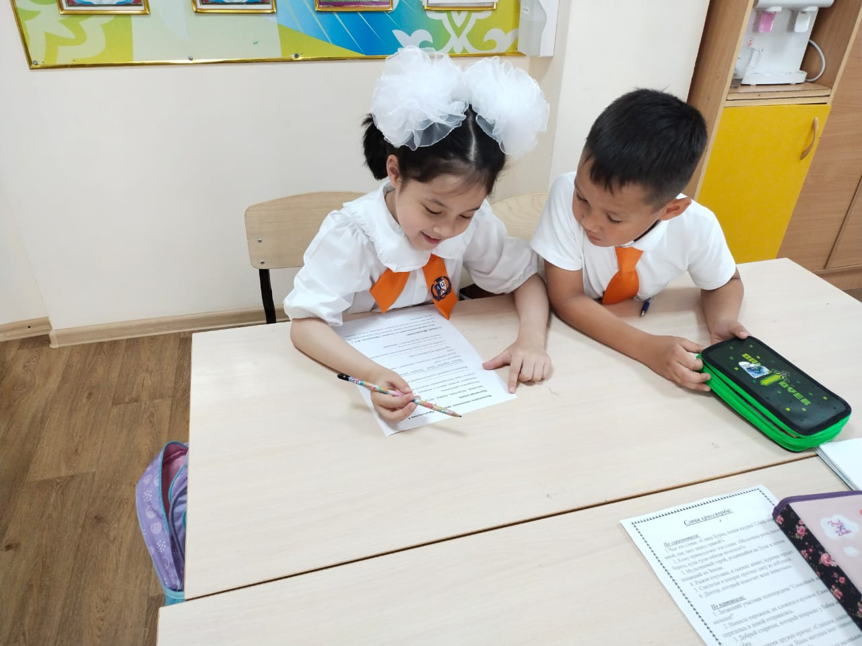

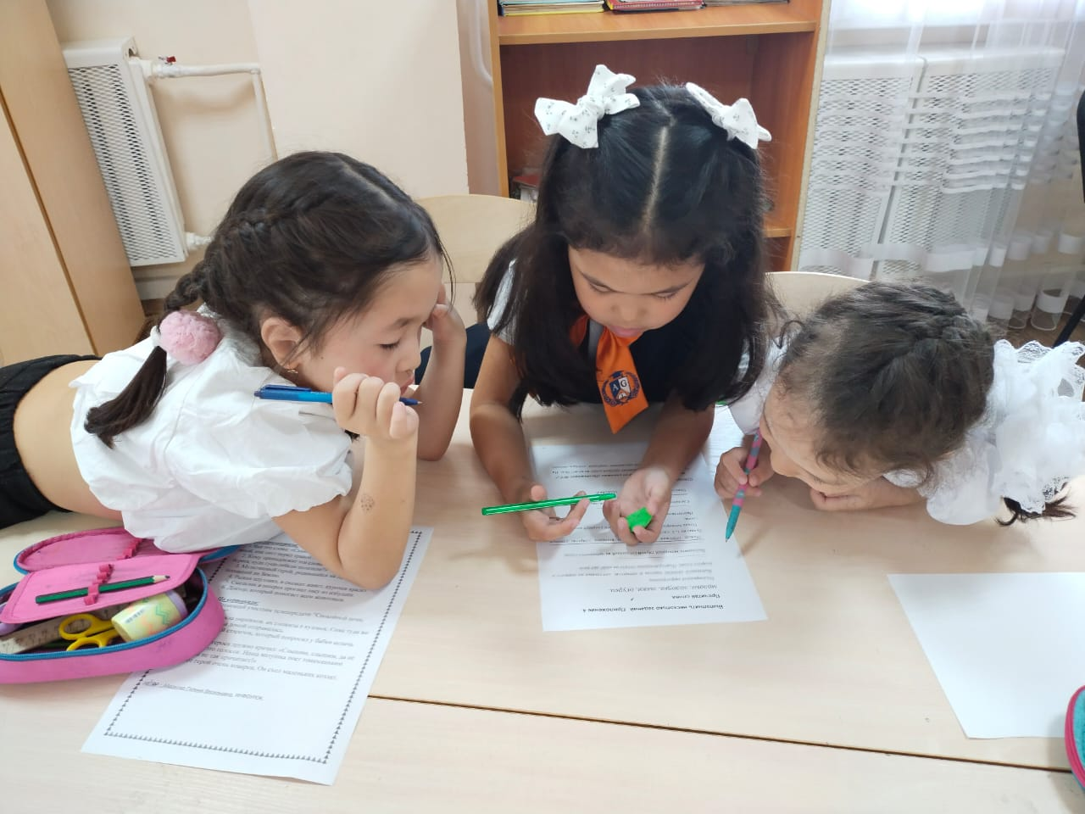

После провели классный час, чаепитие.